新 书 推 荐

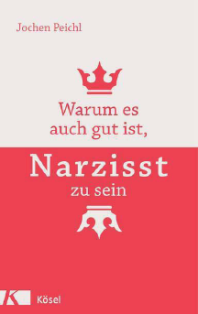
中文书名：《自恋其实也不错》
英文书名：Why it Is Also Good to Be a Narcissist
德文书名：Warum es auch gut ist, Narzisst zu sein
作 者：Jochen Peichl
出 版 社：Random House Germany
代理公司：ANA/ Susan Xia
页 数：160页（包含内文图片）
出版时间：2017年4月
代理地区：中国大陆、台湾
审读资料：电子稿
类 型：励志

内容简介：
没有人是自愿的自恋者。约亨·佩驰解释了为什么很多人还是养成了自我陶醉的个性。从他多年的心理治疗师的经验来看，他把自恋看作一种应对悲惨童年的生存技能。
约亨·佩驰区分了两种类型的自恋者。一种是“典型的”直白的自恋者，总是想把自己抬的比别人高，喜欢羞辱别人，过着以自我为中心的人生。另一种不为人知的自恋者是喜欢藏在幕后，不引人注意，表现的很谦虚和无私。
约亨·佩驰帮助这些人更好地认识自己和他人。然后他们就能认识到某些自恋因素在他们的人格里扮演的角色，以及是什么导致了这些因素的存在。这本书还帮助人们治愈他们受到的自恋的伤害，对眼下的生活负责。
*对这种不受欢迎的个性的现代解读
*有许多心理学实践案例和自测题
作者简介：
约亨·佩驰（Jochen Peichl）生于1950年，是神经病学咨询师，也是专于心理治疗和强调自我状态疗法的身心医学专家。从1992年起他就是纽伦堡医学中心身心医学和心理治疗部门的医学主管助理，也经营着自己的事业。
www.jochen-peichl.de

谢谢您的阅读！
请将反馈信息发至：夏蕊（Susan Xia）
安德鲁·纳伯格联合国际有限公司北京代表处
北京市海淀区中关村大街甲59号中国人民大学文化大厦1705室
邮编：100872
电话：010-82504406
传真：010-82504200
Email：susan@nurnberg.com.cn
网址：http://www.nurnberg.com.cn
微博：http://weibo.com/nurnberg
豆瓣小站：http://site.douban.com/110577/

